http://www.tula.aif.ru/view/society/education_science/2114175?key=3bd77d74b26857c17d58303d17476b34

 16/11/2016

Голосман Е.З.

Новые горизонты химии XXI века. В столице Урала прошли Менделеевские форумы

Тульский ученый побывал на XX Менделеевском съезде в Екатеринбурге и в материале для TULA.AIF.RU рассказывает о том, как прошло это событие и куда движется наука в XXI веке.

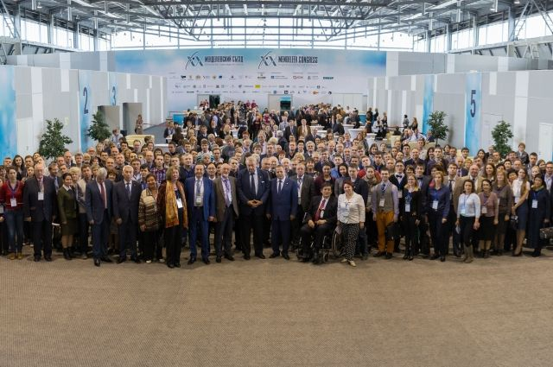
ХХ Менделеевский съезд

Недавно в столице Урала Екатеринбурге состоялся XX Менделеевский съезд по общей и прикладной химии. Были озвучены приветствия съезду президента России Владимира Путина и председателя правительства Дмитрия Медведева.

Первый Менделеевский
Первый Менделеевский съезд памяти Дмитрия Ивановича Менделеева «Вопросы общей химии, отраслей химической технологии и проблемы приложения химии в разных отраслях науки и техники» состоялся в Санкт-Петербурге в 1907 г. Позже съезды проводились в Москве, Ленинграде (Санкт-Петербурге), Казани, Харькове, Киеве, Алма-Ате, Баку, Ташкенте, Минске, Волгограде.
Тематика съездов охватывает основные направления развития химической науки, технологии и промышленности, химического образования и взаимодействия бизнеса с наукой и промышленностью, что существенно отличает их от обычных тематических научных конференций.
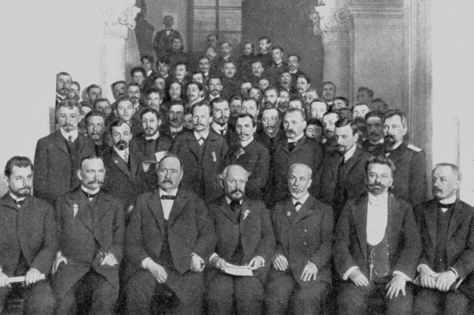
Группа участников I Менделеевского съезда Фото: Википедия

В Екатеринбурге в съезде приняли участие 2000 ученых, в том числе 300 иностранных, а также представители промышленных компаний.

Среди участников ХХ съезда Нобелевские лауреаты, академики и чл.-корр. Российской академии наук, профессора и кандидаты наук, молодые ученые. В работе съезда так же приняли участие: президент Российской инженерной академии чл.-корр. РАН Борис Гусев и другие действительные члены этой академии. С докладами выступили более 1100 ученых. В 5 томах материалов съезда опубликовано около 2500 тезисов докладов на русском и английском языках.
Обсуждение многих проблем химического образования в РФ, взаимодействия химической науки и бизнеса, актуальных проблем азотной промышленности, помимо пленарных докладов, проводилось и в рамках 9 секций, 3 Международных симпозиумов, 10 круглых столов, которые представляют великолепную площадку для дискуссий, определяющих направление и развитие многих отраслей промышленности.
Справка
Голосман Е.З. – доктор химических наук, профессор, академик Российской инженерной академии и Международной академии экологии. С 1978 г. зампредседателя РХО им. Менделеева Тульской области и с 1994 г. член Центрального правления РХО им. Д.И. Менделеева. С 1996 г. вице-президент Союза научных и инженерных организаций Тульской области. Награжден знаком «За заслуги перед РХО им. Д.И. Менделеева», медалью «Инженерная слава» РИА, «Знаком Почета» Союза НИОО Тульской области, орденом МАНЭБ «Почетный эколог» и др. Работы профессора Голосмана Е.З. отмечены рядом наград, премий, и в том числе он лауреат премий им. С.И. Мосина, В.Н. Ипатьева, Б.С. Стечкина. Заслуженный химик РФ. Почетный гражданин Новомосковска.

Большую помощь в проведении съезда оказали московские и уральские специалисты и сотни молодых волонтеров в футболках с надписью «Я люблю химию».

Съезд в Таврическом
Мне посчастливилось в жизни участвовать в нескольких Менделеевских съездах. Самым незабываемым конечно было участие в Х Менделеевском съезде в Ленинграде в 1969 г., который был посвящен 100-летию открытия Дмитрием Ивановичем Менделеевым периодической таблицы. Как говорится, с открытым ртом смотрел на знаменитых организаторов и участников съезда, проводившегося в Таврическом дворце Ленинграда. В X съезде приняли участие 2000 человек, и в том числе много знаменитостей. Это Нобелевский лауреат Николай Семенов, академик Николай Жаворонков и другие известнейшие ученые мира. А какие доклады сделали открыватели новых элементов – легенды науки академик Георгий Флеров (открыл 104 элемент – резерфордий, и в честь Флерова 114 элемент назван флеровий), председатель комиссии по атомной энергии США Гленн Сиборг (синтезировал плутоний, а совместно с другими учеными открыл америций, кюрий, берклий, калифорний, эйнштейний, фермий, менделевий – в 1997 г. в честь Сиборга назван 106-й элемент – сиборгий). А доклад министра химической промышленности Леонида Костандова.

Король Генрих IV
К сожалению, рядовым участникам съезда не смогли дать возможность приобрести билеты в театр под руководством знаменитого режиссера Георгия Товстоногова. Явившись в театр и поговорив с администратором, объяснившим мне, что билеты сюда это «местная валюта», я понял безнадежность попадания в театральный зал. Шел дождик, я прошелся вдоль реки Фонтанки, где расположен театр с думой, как же попасть на спектакль. И, наконец, пришла отчаянная мысль, реализация которой присуща только безрассудной молодости. Дожидаюсь антракта, снимаю свой нейлоновый плащ, засовываю в водосточную трубу и вместе со зрителями, вышедшими в перерыве на улицу, захожу в одну из лож и стоя смотрю два акта спектакля «Король Генрих IV» Уильяма Шекспира с великими актерами Сергеем Юрским, Олегом Борисовым, Евгением Лебедевым, Владиславом Стрежельчиком, Олегом Басилашвили и др.
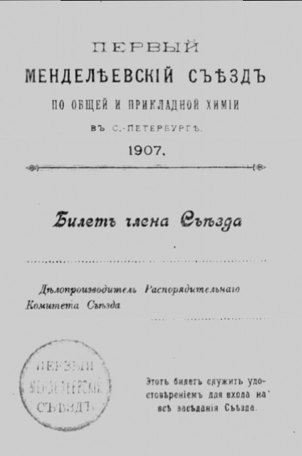
И уже по прошествии многих лет я думаю, как мне тогда молодому специалисту, сотруднику филиала Государственного института азотной промышленности повезло принять участие в съезде, и сколько это мне дало в дальнейшей работе и, надеюсь, в передаче приверженности к науке моим молодым коллегам в созданных секторе, лаборатории, которые носили название ИКАР (исследование катализаторов, адсорбентов, реакций). ИКАР, думаю, кое-что сделал для науки, промышленности. Сотни статей, книг, докладов, патентов, разработанные катализаторы внедрены на почти 200 предприятиях СССР, России, СНГ и дальнего зарубежья. Но, видимо, ИКАР, да и многие отраслевые и академические НИИ близко подлетели к солнцу...
Но вернемся в Екатеринбург. От имени моих соавторов – специалистов «НИАП-КАТАЛИЗАТОР», НАК «Азот», «Нижнекамскнефтехим», я представил на съезде 2 доклада, а на круглом столе «Актуальные проблемы азотной промышленности» доклад о промышленных катализаторах разработанных и производимых в «НИАП-КАТАЛИЗАТОР» (г. Новомосковск).

Периодическая законность
Дмитрий Иванович Менделеев много лет тому назад говорил: «Периодическая законность первая дала возможность видеть неоткрытые еще элементы в такой дали, до которой невооруженное этой законностью химическое зрение до тех пор не достигало». Это предсказание блестяще оправдалось.
И в наши дни открытие новых элементов продолжается. Этому свидетельствует доклад Юрия Оганесяна и Сергея Дмитриева об открытии новых сверхтяжелых элементов с атомными номерами 113 – 118 периодической таблицы Менделеева. Открытие новой области стабильности сверхтяжелых элементов поставило целый ряд новых вопросов, и в частности, где границы периодической таблицы. Планируется присвоение имени московий одному из новых элементов.
Значимость съезда была подчеркнута участием президента РАН академика Владимира Фортова. Речь в докладе Фортова шла о поведении химических элементов в условиях сверхвысоких давлений. При этом резко меняются их свойства. В ближайшие годы возможно и открытие химических элементов, не вписывающихся в таблицу Менделеева, что, несомненно, заставит расширить границы познания.
Безусловно, блестящим был доклад Нобелевского лауреата Даниэля Шехтмана – профессора «ТЕХНИОН» (г. Хайфа, Израиль) и университета Айовы (США). В течение более 10 лет его работы о кристаллических материалах не хотели даже печатать. Но он упорно доказывал их значимость. В итоге Нобелевский комитет отметил, что его открытия заставили научный мир пересмотреть свои взгляды о природе материалов. Великолепный пример преданности науке и упорства в достижении цели.

А где производственники…
Хотел бы отметить и проблемы с аудиторией наших докладчиков. Требование времени – внедрение разработок, а производственников (техноруков, начальников цехов, ведущих и главных инженеров) крайне мало. Причина – недопонимание собственников и руководства предприятий, недостаточная информированность заводов и непомерная стоимость практически всех научных конференций, проводимых, по крайней мере, последние 15 – 20 лет. Наш съезд так же не исключение, а ведь он посвящен как фундаментальным работам, так и прикладной химии. Отсюда так же во многом невостребованность российской науки, хотя конечно есть и много других глобальных причин.
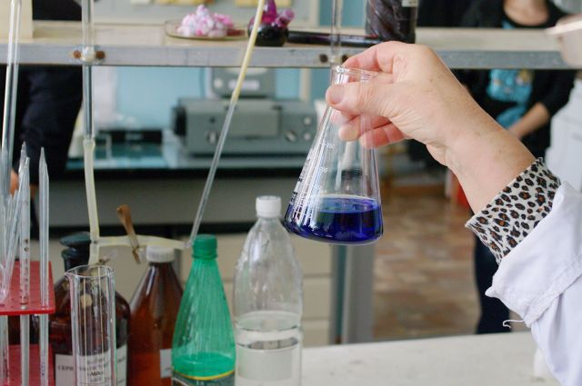
Химия во всём. На что тульские учёные ждут заказ?
Подробнее

Красавец город
Для участников съезда была подготовлена культурная программа. Это посещение Ганиной Ямы (бывшего рудника, в районе которого были сброшены останки царской семьи и приближенных (сейчас там основан монастырь)) и экскурсия на границу Европы и Азии. Предлагалось посещение многочисленных музеев, выставок, театров.
Из-за плотного графика мне удалось лишь участвовать в короткой обзорной экскурсии по городу. Официально в столице Урала проживают 1,5 миллиона человек - много высотных зданий (второе место в России после Москвы). Самые большие «Исеть» и «Высоцкий». Высота 54-этажной башни «Исеть» 209 метров. Высота одного из самых энергоэффективных зданий в стране – 50-этажной башни «Высоцкий» 188 метров. Имеются смотровая и вертолетная площадки и музей Владимира Семеновича. Эта высотка стала первым зданием в России, в котором стал проводиться вертикальный забег. Участники соревнований преодолевают пешком 1137 ступенек.
Одно из красивейших мест – это «Плотинка» (городской пруд) на месте бывшего главного казенного завода на реке Исеть. Рядом красивейший памятник основателям города Василию Татищеву и Вилиму де Геннину. В городе много оригинальных памятников и сохранившихся старинных зданий.

Ипатьевский дом
Много лет назад, будучи в командировке по городам Урала (Магнитогроск, Белорецк, Первоуральск и др.), где внедрял наши катализаторы, я побывал и в Свердловске (ныне Екатеринбург). Как-то подъехал к дому Ипатьева (родного брата самого знаменитого химика технолога ХХ века Владимира Николаевича Ипатьева (о гении науки академике Ипатьеве я ранее опубликовал несколько статей)), в подвале которого была расстреляна царская семья. Впоследствии дом был снесен. В 2003 г. на этом месте построен Храм-на-Крови. Это не только действующий собор, но и музейный комплекс.

Съезд решил
На заключительном заседании было отмечено, что в докладах и материалах съезда нашли отражение современные направления развития химической науки и техники. Съезд продемонстрировал достижения российской и мировой химической науки. Особое внимание было уделено вопросам химического образования, а также борьбы с хемофобией.
Химики из Москвы создали материал, убивающий 99,9% микробов
Съезд обратил внимание руководства страны на недопустимость механического слияния университетов, академических институтов.
Съезд считает, что одним из важнейших социальных факторов успешной реализации провозглашаемой руководством РФ стратегии модернизации экономики России на основе инноваций является наличие высококвалифицированных научных и инженерно-технических кадров.
Кратко выскажу и свое мнение, которое излагал в ряде публикаций о работе отраслевых и академических институтов и вузов. Не способствовала успехам науки непродуманная реорганизация Академии наук, странное объединение вузов, сокращение сотрудников, низкое финансирование, превращение образования в школах и институтах в услуги. Напомню всем высказывание, приписываемое канцлеру Бисмарку: «Войну выигрывает школьный учитель». По соотношению затрат на науку и ВВП Россия на последнем месте среди крупнейших развитых стран. Взаимоотношение власти предержащие и научного сообщества все более напоминает – «Я проверялся, Вы больны не мною».
Гибельным для российской науки является нижайший престиж ученых в последние годы. В Канаде проводился опрос: «Какое достижение больше поднимает патриотический дух – Нобелевская премия или число медалей на Олимпийских играх»? Почти 75 % канадцев выбрали Нобелевскую премию. У нас же, как писала газета «Известия», олимпийский Сочи важнее Стокгольма.
Исчезновение с карты России из 6000 более 5000 отраслевых НИИ и КБ во многом сократило и возможности по внедрению разработок академических НИИ и вузов в промышленность.
Как в очередной раз не вспомнить мудрецов – «Если не знаешь куда плыть, никакой попутный ветер не поможет».

Российское химическое общество
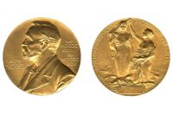
В рамках съезда несколько часов было отведено VIII отчетно-выборному съезду Российского химического общества им. Д.И. Менделеева (РХО).
1-й учредительный съезд РХО состоялся в 1991 году в Ростове после распада СССР. Я был одним из делегатов съезда.
Нобелевскую премию по химии присудили авторам синтеза молекулярных машин
В работе VIII съезда приняли участие делегаты из всех региональных организаций, и в том числе от Тульской организации химического общества автор этих строк.
С докладом выступил президент РХО им. Д.И. Менделеева академик Аслан Цивадзе. Отметил сложное положение практически всех общественных организаций, отсутствие помощи руководства регионов, министерств, отсутствие помещений, плохое финансирование. Об этом же он говорил и при открытии ХХ съезда в присутствии двух тысяч участников.
После распада СССР РХО им. Менделеева существует на весьма скромный бюджет из минимальных членских взносов. Причина – статус общественной организации, отсутствие финансирования от предприятий, вузов, НИИ…
В зарубежных химических обществах ситуация иная. Например, в Великобритании химическое общество – это профессиональная структура, в которой состоит около 55000 членов. У общества большой бюджет, позволяющий выделять средства на премии, стипендии, издание журналов.
Необходимо срочно оздоровлять деятельность Российского химического общества.
Были утверждены предложения по изменению Устава, касающиеся дифференцированного членства с соответствующими различными вступительными и ежегодными членскими взносами. Важным явилось изменение Устава в части, что членами общества могут быть и юридические лица. Решено учредить золотую медаль РХО им. Менделеева, которая будет ежегодно присуждаться за выдающиеся заслуги, и создать Попечительский совет.
Конечно, на мой взгляд, не все благостно в деятельности общества. Крайне мало молодых членов общества и потерей в работе общества является приостановка издания популярного Бюллетеня «Химия в России».
Президентом общества вновь был избран академик-секретарь отделения химии и наук о материалах РАН Аслан Цивадзе, а ученым секретарем к.б.н. Наталья Косинова. От Тульской области членами Правления переизбраны председатель областного Правления Тульского химического общества профессор Тульского университета Владимир Панарин и зам. председателя областного Правления (с 1967 г.), главный научный сотрудник «НИАП-КАТАЛИЗАТОР» профессор Евгений Голосман, являющийся членом Центрального Правления с 1994 г.
Приятным и многообещающим заключением съезда явилось сообщение, что в 2019 г. Менделеевский съезд будет посвящен 150-летию открытия периодического закона и 150-летию образования Русского химического общества.

В гости к Дмитрию Ивановичу
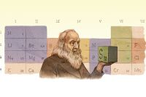
В Санкт-Петербурге располагается около 200 музеев, и все же позволю дать совет будущим участникам юбилейного съезда и, безусловно, всем, кто посетит Санкт-Петербург до знаменательного форума – посмотреть музей Менделеева, который находится в историческом здании Двенадцати коллегий. Музей был основан в 1911 г. и находится в бывшей казенной квартире Дмитрия Ивановича, где он прожил почти четверть века, будучи профессором университета.
Химик, физик и нефтяник: 182-летию Менделеева Google посвятил дудл
По приглашению Менделеева студенты могли прийти на консультации из здания университета через дверь, ведущую в квартиру профессора. Сохранились кабинет ученого, огромная библиотека.
В квартире бывали: скульптор Петр Клодт, художники Иван Крамской, Архип Куинджи, Илья Репин, Иван Шишкин, композитор Александр Бородин, физиолог Иван Сеченов, адмирал Степан Макаров, поэт (зять Менделеева) Александр Блок. Музей располагает прекрасной коллекцией картин, Сохранились: конторка, за которой Менделеев изобретал свой периодический закон, над которым работал 25 лет; приборы, на которых он проводил исследования и скатерть с автографами знаменитых гостей. Музей посещают тысячи людей, среди которых были Нобелевские лауреаты Илья Пригожин, Гленн Сиборг, президент Франции Жак Ширак.
Полагаю, что ни один химик, физик, металлург, медик, метролог, нефтяник, полярник, угольщик, экономист, метеоролог, школьный учитель, преподаватель вуза, научный сотрудник, художник, композитор, скульптор, воздухоплаватель, школьник, студент не может не зайти в музей энциклопедиста, гения науки.
Съезд обратился к президенту РАН и в Министерство иностранных дел России, Международные организации с просьбой объявить 2019 г. «Международным годом Периодической таблицы химических элементов».
Пожелаем удачи будущим участникам мирового события.

